РОССИЙСКАЯ ФЕДЕРАЦИЯ
РОСТОВСКАЯ ОБЛАСТЬ НЕКЛИНОВСКИЙ РАЙОН
АДМИНИСТРАЦИЯ НОСОВСКОГО СЕЛЬСКОГО ПОСЕЛЕНИЯ

ПОСТАНОВЛЕНИЕ

10.05.2018г. с. Носово №17/1

Об определении границ специально отведенных мест для проведения публичных мероприятий на территории Носовского сельского поселения

В соответствии с Федеральным законом от 19.06.2004 №54-ФЗ «О собраниях, митингах демонстрациях, шествиях и пикетированиях», Областным законом от 27.09.2004 № 146-ЗС «О некоторых вопросах, связанных с проведением публичных мероприятий на территории Ростовской области», Постановления Правительства Ростовской области от 27.12.2012 №1120 «О специально отведенных местах для проведения публичных мероприятий на территории Ростовской области», в целях защиты прав и свобод человека и гражданина, обеспечения законности, правопорядка, общественной безопасности Администрация Носовского сельского поселения,

постановляет:

1. Определить единые границы специально отведенных мест или приспособленных для коллективного обсуждения общественно значимых вопросов и выражения общественных настроений, а также для массового присутствия граждан для публичного выражения общественного мнения по поводу актуальных проблем преимущественно общественно-политического характера на территории Носовского сельского поселения согласно приложениям №1, №2.
2. Постановление вступает в силу со дня его официального обнародования.
3. Контроль за выполнением постановления оставляю за собой.

Глава Администрации
Носовского сельского поселения А.В. Татаринцев

Приложение № 1
к постановлению Администрации
Носовского сельского поселения
от 10.05.2018 года № 17/1

Описание границ и предельная заполняемость единых специально отведенных или приспособленных для коллективного обсуждения общественно значимых вопросов и выражения общественных настроений, а также для массового присутствия граждан для публичного выражения общественного мнения по поводу актуальных проблем преимущественно общественно-политического характера на территории Носовского сельского поселения.

№п/п | Специально отведенное место для проведения публичного мероприятия | Описание границ специально отведенного места для проведения публичного мероприятия | Площадь специально отведенного места для проведения публичного мероприятия  (кв. м.) | Предельная заполняемость специально отведенного места для проведения публичного мероприятия (чел.)¹
1. | с. Носово, ул. Мира, 30 | территория, прилегающая с северной стороны к зданию магазина (схема №1); | 300 | 100
2. | с. Ивановка, ул. Мира, 50 | территория, прилегающая к зданию магазина (схема №2) | 50 | 30
3. | хут. Калиновка, площадка по ул. Набережная, 8 «б» | площадка по ул.Набережная,8 «б» (схема №3); | 50 | 30
4. | хут. Таврический, ул. Мира,30 «б» | территория, прилегающая к зданию магазина (схема №4) | 50 | 30
5. | хут. Александрово -Марково, ул. Энгельса,28 «а» | территория, прилегающая к зданию магазина (схема № 5); | 50 | 30

Приложение № 2
к постановлению Администрации
Носовского сельского поселения
от 10.05.2018 года № 17/1

Графическое изображение границ специально отведенных мест, или приспособленных для коллективного обсуждения общественно значимых вопросов и выражения общественных настроений, а также для массового присутствия граждан для публичного выражения общественного мнения по поводу актуальных проблем преимущественно общественно-политического характера

Схема №1
с.Носово,ул.Мира,30, территория, прилегающая с северной стороны к зданию магазина
с.Носово
ул.Мира, 30
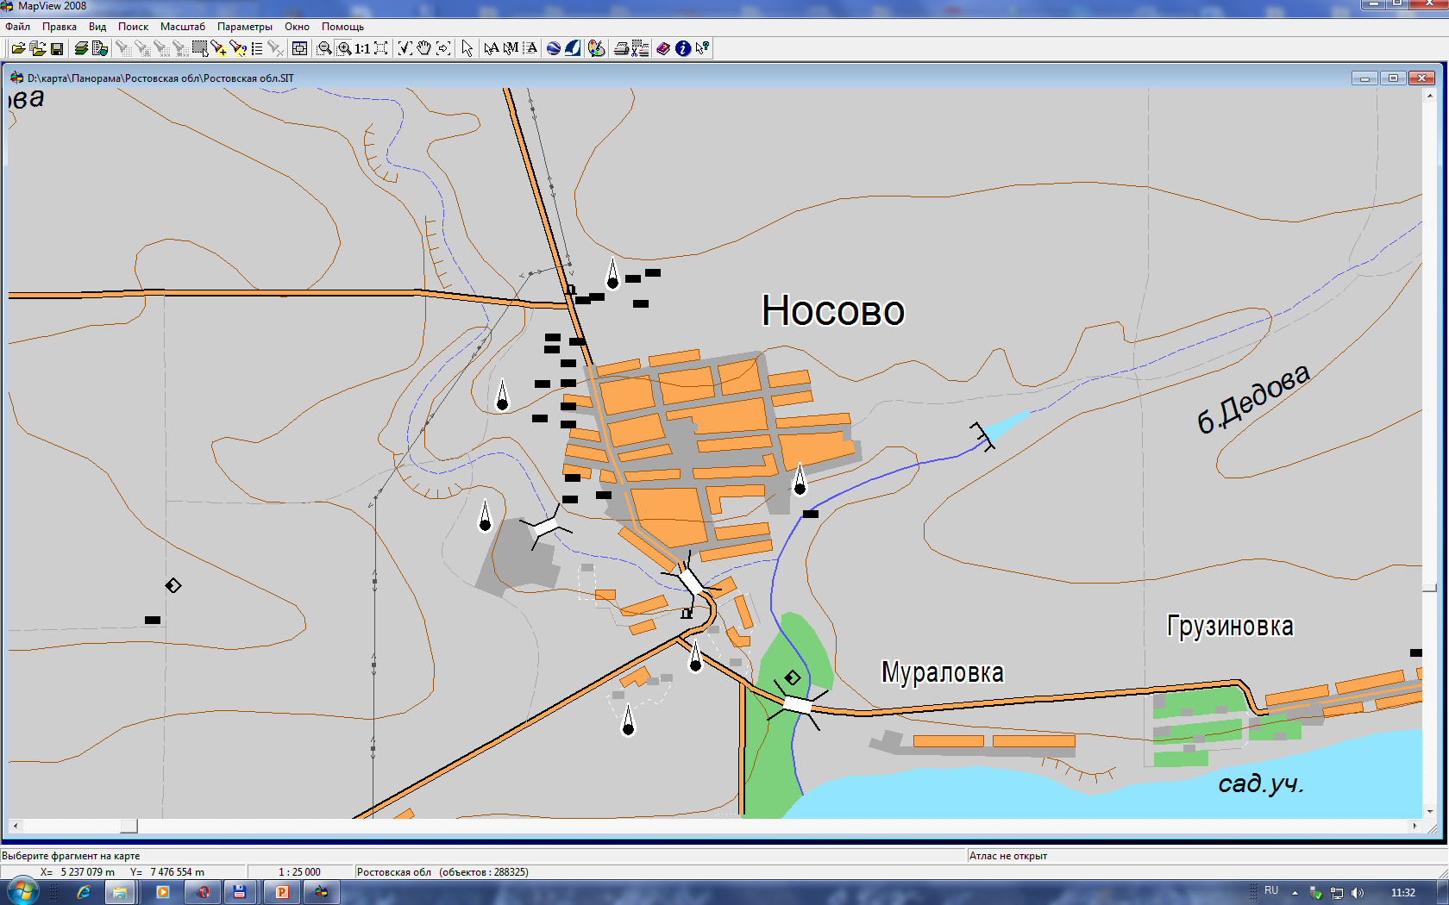
осово
ул.Ми 30
с.Носово
ул.Мира, 30
Схема №2
с.Ивановка.ул.Мира,50 территория, прилегающая к зданию магазина

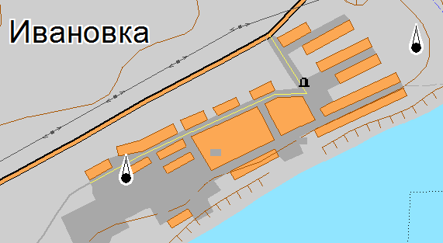
с.Ивановка, ул.Мира,50

Схема №3
х. Калиновка, площадка по ул.Набережная,8 «б»

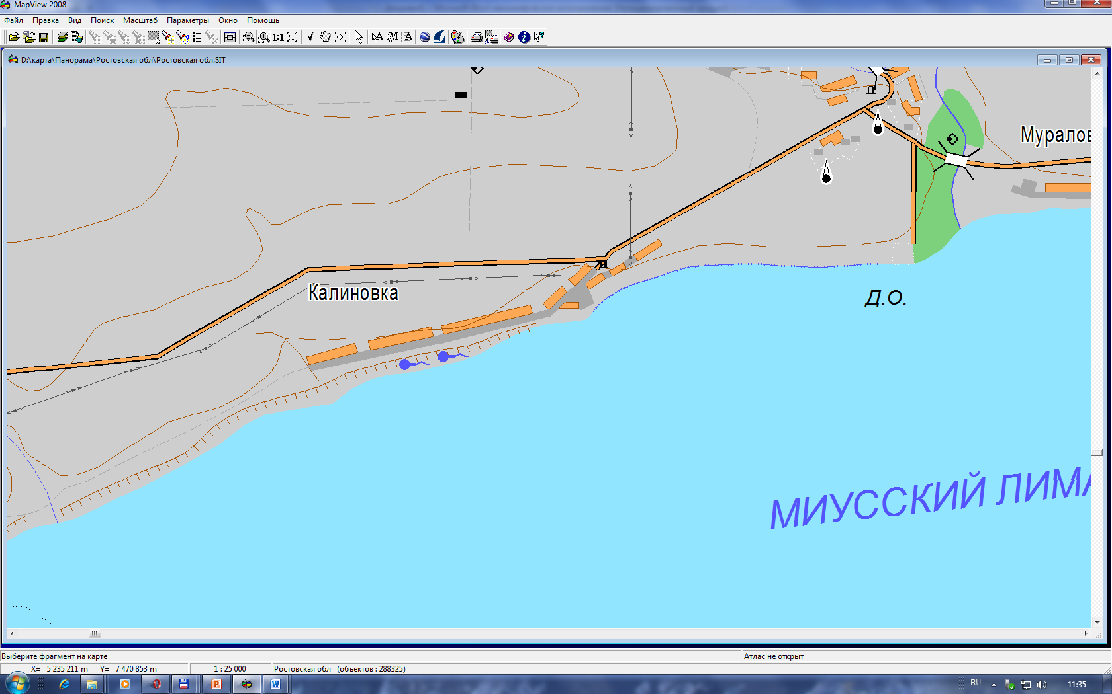
х.Калиновка, площадка по ул.Набережная,8б

Схема №4
х.Таврический,ул.Мира,30 б территория, прилегающая к зданию магазина

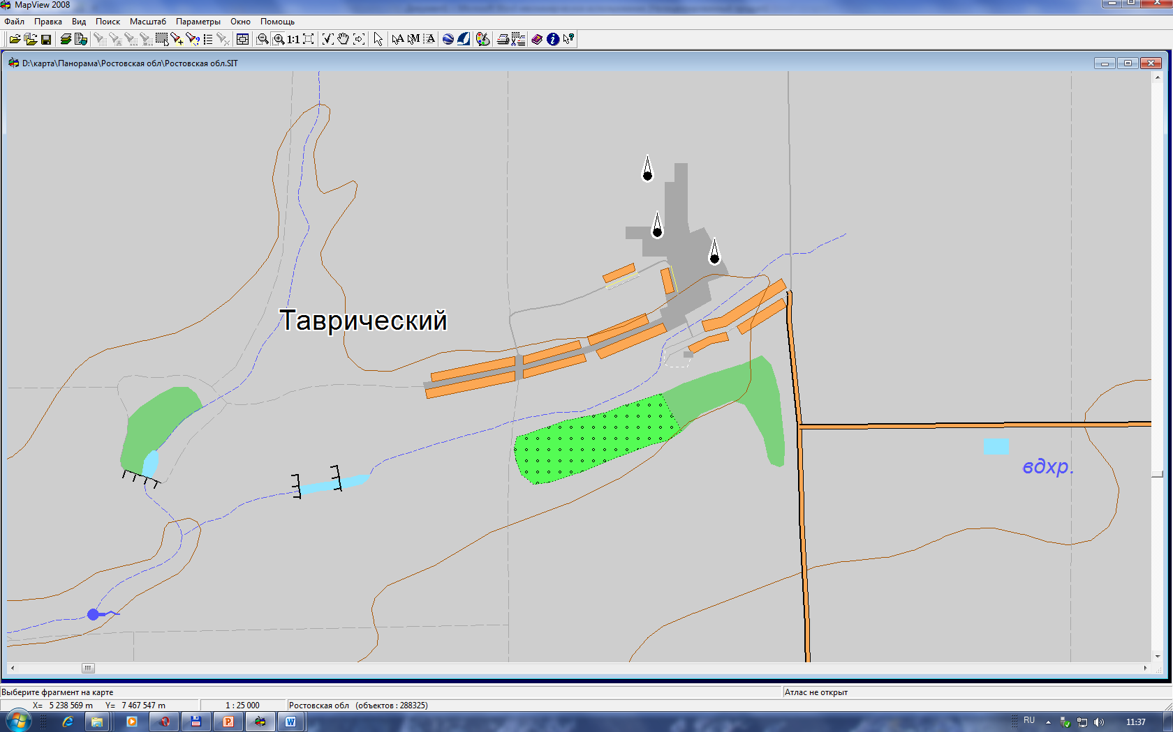
х.Таврический,ул.Мира,30 б

Схема №5
х.Александрово-Марково,ул.Энгельса,28 а , территория, прилегающая к зданию магазина
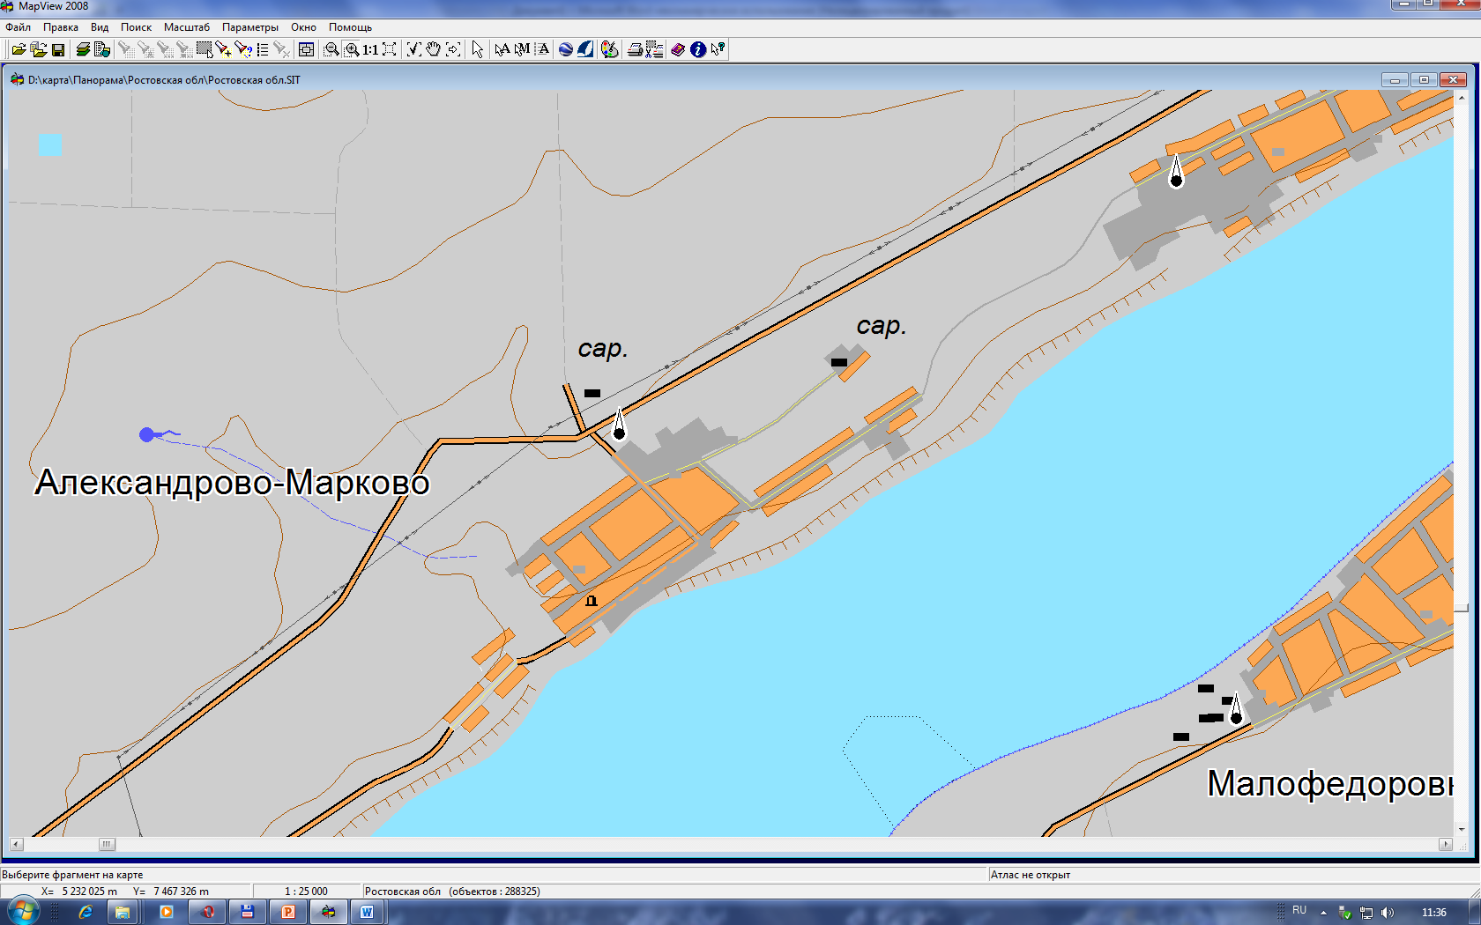
х.Александрово-Марково, ул.Энгельса, 28а

